矿业工程学院
B203

房间号：

联系人 姓名（NAME） 固定电话（TEL） 手机（MOB）
负责人
安全责任人
火警 急救 校内火警 校内急救
119 | 120

涉及危险类别 保护措施 重点提示
·火灾 | ·配备灭火器，沙箱，灭火毯 | 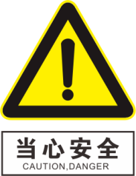  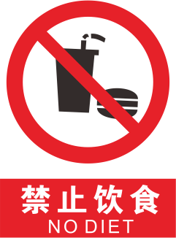  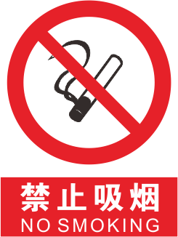
·盗窃 | ·安装监控设施，无人时锁好门窗
·室内通风不畅引起的健康风险 | ·安装通风系统
·化学试剂使用引起的燃烧，爆炸，泄露等风险 | ·配备洗眼器，急救箱
 |  | 